ОТКРЫТОЕ ЗАНЯТИЕ
Тема: Вышла курочка гулять…
Интегрированное речевое занятие с элементами пальчиковой гимнастики во II младшей группе.
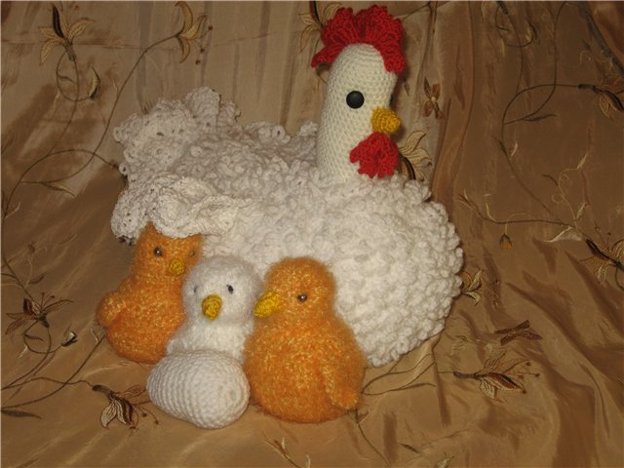
МБДОУ №1 «Звёздочка»
П.г.т. Раздольное
Воспитатель: Шистка Н.С.
Дата проведения 15.04.14

Цель: Учить детей различать, выбирать, соотносить и называть цвет предметов, выполнять действия с предметами по указанию воспитателя, закреплять понятия «большой», «маленький», «один», «много», «ни одного». Обогащать словарный запас детей словами, которые обозначают качества: маленький, быстрый, шустрый, пушистый, желтенький, заботливая, беспокойная. Словами – названиями действия: летает, прыгает, клюёт, квохчет, воспитывает. Развивать мышление, зрительную память, мелкую моторику пальцев. Учить детей слушать взрослого и выполнять соответствующие движения. Воспитывать у детей положительные эмоции, внимание, доброжелательное отношение друг к другу, самостоятельность. Содействовать развитию детской фантазии и воображения, развивать способность детей перевоплощаться в заданный образ.
Словарь: курица, цыплята, клюет, кудахчет, пищат, бантик, полянка, коврик, кукуруза, пшено, котик.
Материал: а) демонстрационный: зеленый фон(полянка), курица с цыплятами, корзинка, стрелки – дорожки(5 шт.), коврик, посуда для курицы и цыплят.
б)раздаточный: кукуруза, пшено, посуда.

Ход занятия.
1. Пальчиковая гимнастика: Давайте покажем, как мы с вами проснулись
«С добрым утром глазки – вы проснулись!
С добрым утром ушки – вы проснулись!
С добрым утром ручки – вы проснулись!
С добрым утром ножки – вы проснулись!
С добрым утром солнышко – я проснулся!
- Ребята, а теперь разбудим свои пальчики и поздороваемся с ладошкой.
- утро настало, солнышко встало
Эй, братец Федя , разбуди соседа
Вставай – большак,
Вставай – указка
Вставай – середка
Вставай – сиротка
И ты – митрошка – привет ладошка!
2. Игровой момент: Дети отгадывают по звуконаследованию «ко – ко - ко», кто к ним пришел. Открываются) обращаю внимание на теремок на ковре, что это за теремок, как вы думаете? Давайте попробуем его открыть и заглянуть кто там:
Стоит в поле теремок, теремок
Он закрытый на замок, на замок
Пришел котик открывать
Тры – трок, трык – трок
И открылся замок.
Открываем теремок, а там курочка, вос – ца говорит, что курочка взволнована, потому что у нее потерялись ее детки.
Как их зовут?(цыплята)
Загадка: Желтые клубочки
Ходят возле мамы – квочки.
(курочка обращается к детям с просьбой помочь ей найти цыплят).
2.Поиск цыплят в групповой комнате.
Воспитатель акцентирует внимание детей на стрелки – дорожки> они «волшебные» с глазками, которые все «видят» . Дети идут вдоль дорожек куда показывают стрелки, отыскивают корзинку, а там что – то пищит. «Наверное это цыплята спрятались» - говорит воспитатель.
3. Закрепление понятий: курица большая, а цыплята маленькие, курица одна, цыпляток много. – Ребята, давайте с вами построим курочке с цыплятами новый теремок: (пальчиковая гимн.)
- Стук – стук – стук, раздается где – то стук.
Молоточки стучат, строят домик для цыплят
Вот с такой крышей (ладошки над головой)
Вот с такими стенами (ладошки около щечек)
Вот с такими окнами (ладошки перед лицом)
Вот с такою дверью (одна ладошка перед лицом)
И вот с таким замком (сцепляя ручки)
Вос – ца берет корзинку и ведет детей на полянку. Высаживает курочку, а дети цыпляток. Дети сидят на полу вокруг полянки. Дети рассматривают цыпляток и отвечают на вопросы вос – ля:
- Какие цыплята красивые ,маленькие, желтенькие?
- Какой формы туловище, голова цыпляток?
- А что у цыплят больше голова или туловище?(туловище больше).
Ребята, у курочки есть цыплята, а кто есть у вас?(мама, папа), давайте покажем на своих пальчиках.
-Этот пальчик – дедушка
-Этот пальчик – бабушка
-Этот пальчик – папочка
-Этот пальчик – мамочка
-Этот пальчик – я
-Вот и вся моя семья
4. Закрепление названий цветов.
Воспитатель спрашивает детей завтракали ли они сегодня?
-Курочка с цыплятами тоже хотят кушать, куда мы их посадим? (на коврики).
-Давайте найдем где чей коврик (по цвету бантика цыплят).
Воспитатель высаживает курочку, а дети цыпляток на соответствующие коврики.(закрепление названий цветов).
5. Закрепление название зёрен.
-Что цыплята едят?(зернышки)
Показать перемешанное зерно, предложить перебрать его: большое (кукурузу) для курочки, а пшено остается в мисочках для каждого цыпленка.
6.Игра «цыплята»
Вос – ль: По дорожке курочка ходила, маленьких деточек водила: «Поднимайте крылышки высоко, улыбнитесь, солнышку ясному –поклонитесь, не ругайтесь, помиритесь, весело попрыгайте, покружитесь. Мои милые детишки, разбегайтесь и играйте, а как будет кошка близко – все ко мне скорей бегите». (Дети выполнят движения по тексту).
7. Итог: Курочка благодарит детей за доброту, внимание и заботливое отношение к цыплятам.
Вос – ль: У курочки цыплята, а у бабушки внучата(пальчиковая гимн.)
-У бабы Фроси пять ребят
Все каши просят
Все кричат – а – а – а
Анулька – в люльке(мизинец загибаем)
Аленка в пеленке(безымянный)
Аринка на перинке(средний)
Матвей на печке(указательный)
Степан – на крылечке(большой)
Попили, поели, бабе поклонились
И угомонились(ладошки под щечкой).

